ایجاد صفحات زیر

صفحه ثبت نام و لاگین

صفحه بازار در یک نگاه که شامل موارد زیر است:

* زنجیره قراردادها
* نمادهایی با بیشترین و کمترین نوسان در هفته گذشته
* نمادهایی با بیشترین حجم معامله در روز

صفحه انتخاب استراتژي (این صفحه بعدا پولی می‌شود)

ارسال سیگنالهای انتخاب استراتژی به ربات تلگرام

بعدا در داخل وب اپ امکان واریز پول و اشتراک اضافه شود

بخش زنجیره‌ی قراردادها

نام نمادهایی که اختیار معامله دارند میاید

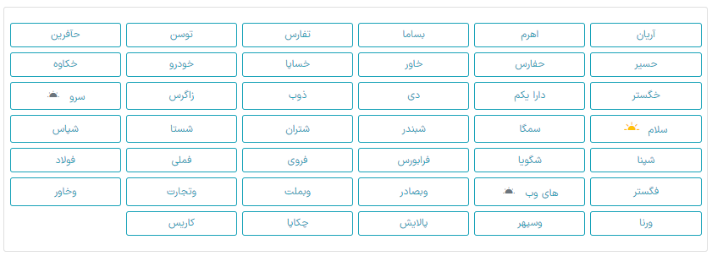

روی نماد کلیک میکنیم اطلاعات زیر میاید

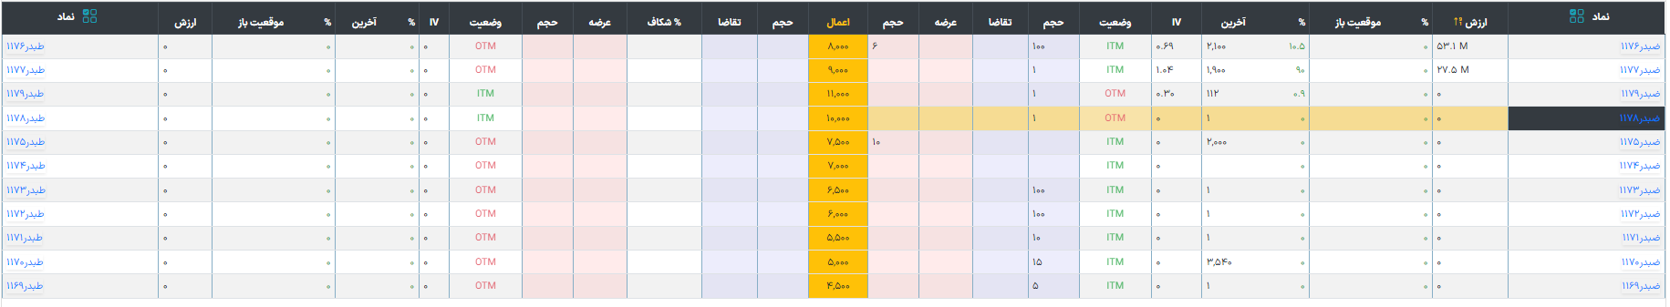

(ارزش لازم نیست) ستونهای جدول قابلیت مرتب شدن دارند

دسته بندی بر حسب تاریخ سررسید (مثل آپشن‌باز)

صفحه انتخاب استراتژي



در این صفحه کاربر می‌تواند تصور خود از بازار را انتخاب نماید و سه انتخاب دارد

الف) بازار صعودی

ب) بازار نزولی

ج) بازار ساید همراه با نوسان

اگر بازار صعودی را انتخاب کرد، در باکس انتخاب استراتژی، استراتژی‌های زیر بیاید

Long call

Covered call

Naked put

جدولی که برای استراتژی‌های فوق می‌آید به شکل زیر است

|  |  |  |  |  |  |  |  |
| --- | --- | --- | --- | --- | --- | --- | --- |
| وجه تضمین | فاصله تا بریک ایون | حداکثر ضرر | حداکثر سود | سررسید | نماد پایه | نوع پوزیشن | نماد اختیار |
|  |  |  |  |  |  |  |  |
|  |  |  |  |  |  |  |  |
|  |  |  |  |  |  |  |  |
|  |  |  |  |  |  |  |  |
|  |  |  |  |  |  |  |  |
|  |  |  |  |  |  |  |  |
|  |  |  |  |  |  |  |  |
|  |  |  |  |  |  |  |  |
|  |  |  |  |  |  |  |  |
|  |  |  |  |  |  |  |  |
|  |  |  |  |  |  |  |  |
|  |  |  |  |  |  |  |  |

استراتژی‌های زیر درگیر دو نماد اختیار هستند

Bull call spread

Bull put spread

Conversion

|  |  |  |  |  |  |  |  |  |  |  |  |
| --- | --- | --- | --- | --- | --- | --- | --- | --- | --- | --- | --- |
| وجه تضمین | فاصله تا بریک ایون | حداکثر ضرر | حداکثر سود | سررسید اختیار ۲ | سررسید اختیار ۱ | نماد پایه | پوزیشن پایه | نماد اختیار۲ | پوزیشن اختیار۲ | نماد اختیار۱ | پوزیشن اختیار ۱ |
|  |  |  |  |  |  |  |  |  |  |  |  |
|  |  |  |  |  |  |  |  |  |  |  |  |
|  |  |  |  |  |  |  |  |  |  |  |  |
|  |  |  |  |  |  |  |  |  |  |  |  |
|  |  |  |  |  |  |  |  |  |  |  |  |
|  |  |  |  |  |  |  |  |  |  |  |  |
|  |  |  |  |  |  |  |  |  |  |  |  |
|  |  |  |  |  |  |  |  |  |  |  |  |
|  |  |  |  |  |  |  |  |  |  |  |  |
|  |  |  |  |  |  |  |  |  |  |  |  |
|  |  |  |  |  |  |  |  |  |  |  |  |
|  |  |  |  |  |  |  |  |  |  |  |  |

اگر بازار نزولیی را انتخاب کرد، در باکس انتخاب استراتژی، استراتژی‌های زیر بیاید

Long put

Covered call

Naked call

جدولی که برای استراتژی‌های فوق می‌آید به شکل زیر است

|  |  |  |  |  |  |  |  |
| --- | --- | --- | --- | --- | --- | --- | --- |
| وجه تضمین | فاصله تا بریک ایون | حداکثر ضرر | حداکثر سود | سررسید | نماد پایه | نوع پوزیشن | نماد اختیار |
|  |  |  |  |  |  |  |  |
|  |  |  |  |  |  |  |  |
|  |  |  |  |  |  |  |  |
|  |  |  |  |  |  |  |  |
|  |  |  |  |  |  |  |  |
|  |  |  |  |  |  |  |  |
|  |  |  |  |  |  |  |  |
|  |  |  |  |  |  |  |  |
|  |  |  |  |  |  |  |  |
|  |  |  |  |  |  |  |  |
|  |  |  |  |  |  |  |  |
|  |  |  |  |  |  |  |  |

استراتژی‌های زیر درگیر دو نماد اختیار هستند

Bear call spread

Bear put spread

Conversion

|  |  |  |  |  |  |  |  |  |  |  |  |
| --- | --- | --- | --- | --- | --- | --- | --- | --- | --- | --- | --- |
| وجه تضمین | فاصله تا بریک ایون | حداکثر ضرر | حداکثر سود | سررسید اختیار ۲ | سررسید اختیار ۱ | نماد پایه | پوزیشن پایه | نماد اختیار۲ | پوزیشن اختیار۲ | نماد اختیار۱ | پوزیشن اختیار ۱ |
|  |  |  |  |  |  |  |  |  |  |  |  |
|  |  |  |  |  |  |  |  |  |  |  |  |
|  |  |  |  |  |  |  |  |  |  |  |  |
|  |  |  |  |  |  |  |  |  |  |  |  |
|  |  |  |  |  |  |  |  |  |  |  |  |
|  |  |  |  |  |  |  |  |  |  |  |  |
|  |  |  |  |  |  |  |  |  |  |  |  |
|  |  |  |  |  |  |  |  |  |  |  |  |
|  |  |  |  |  |  |  |  |  |  |  |  |
|  |  |  |  |  |  |  |  |  |  |  |  |
|  |  |  |  |  |  |  |  |  |  |  |  |
|  |  |  |  |  |  |  |  |  |  |  |  |

اگر بازار ساید را انتخاب کرد، در باکس انتخاب استراتژی، استراتژی‌های زیر بیاید

strangle

straddle

Conversion

|  |  |  |  |  |  |  |  |  |  |  |  |
| --- | --- | --- | --- | --- | --- | --- | --- | --- | --- | --- | --- |
| وجه تضمین | فاصله تا بریک ایون | حداکثر ضرر | حداکثر سود | سررسید اختیار ۲ | سررسید اختیار ۱ | نماد پایه | پوزیشن پایه | نماد اختیار۲ | پوزیشن اختیار۲ | نماد اختیار۱ | پوزیشن اختیار ۱ |
|  |  |  |  |  |  |  |  |  |  |  |  |
|  |  |  |  |  |  |  |  |  |  |  |  |
|  |  |  |  |  |  |  |  |  |  |  |  |
|  |  |  |  |  |  |  |  |  |  |  |  |
|  |  |  |  |  |  |  |  |  |  |  |  |
|  |  |  |  |  |  |  |  |  |  |  |  |
|  |  |  |  |  |  |  |  |  |  |  |  |
|  |  |  |  |  |  |  |  |  |  |  |  |
|  |  |  |  |  |  |  |  |  |  |  |  |
|  |  |  |  |  |  |  |  |  |  |  |  |
|  |  |  |  |  |  |  |  |  |  |  |  |
|  |  |  |  |  |  |  |  |  |  |  |  |